**Илгиз Зәйниев “Ситса туй”**

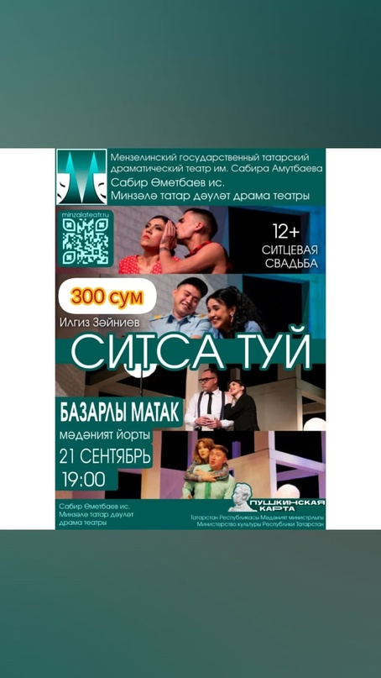

**21 сентябрь, 19:00, Базарлы Матак мәдәният йорты**